# 昌黎县残疾人机动轮椅车燃油补贴申领服务指南

一、适用范围

户籍在本县的有符合国家标准（GB12995-2006）（排量150cc以下）机动轮椅车的下肢残疾人。

二、设立依据

《关于切实做好残疾人机动轮椅车燃油补贴工作的通知》（冀残联办函〔2018〕18号）。

三、实施主体

残疾人联合会、各乡镇行政综合服务中心

四、办理条件

1、持有《中华人民共和国残疾人证》的下肢残疾人。

2、残疾人机动轮椅车应符合国家标准（GB12995-2006）（150cc以下）。

3、昌黎县范围内的下肢残疾人。

五、申办材料

申请人把下列申请资料（文件、物品）送交办理窗口：

| **序号** | **提交材料名称** | **原件/复印件** | **份数** | **纸质/电子版** | **特定要求** |
| --- | --- | --- | --- | --- | --- |
| 1 | 本人户口簿、身份证 | 复印件 | 1 | 纸质 |  |
| 2 | 残疾人证 | 复印件 | 1 | 纸质 |  |
| 3 | 免冠小二寸红底照片 | 原件 | 2 | 纸质 | 近期免冠照 |
| 4 | 购车凭证（发票或收据） | 复印件 | 1 | 纸质 |  |
| 5 | 车辆合格证 | 复印件 | 1 | 纸质 |  |
| 6 | 社保卡 | 复印件 | 1 | 纸质 |  |

六、办理方式

乡镇行政综合服务中心民生或涉残窗口、村综合服务站提交申请材料。

七、办理流程

（一）受理

乡镇行政综合服务中心民生或涉残窗口、村综合服务站对申请材料进行受理审查，符合条件的，告知申请人予以受理，并进行人车合影；不符合规定的，告知申请人不予受理。

1. 公示。

乡镇（街道）行政综合服务中心或村（社区）对申请燃油补车主名单进行公示（7天）

（三）汇总上报县残联

乡镇（街道）行政综合服务中心汇总名单，并将汇总名单及申报材料上报县残联存档(以便上级检查)。

1. 录入

乡镇（街道）行政综合服务中心将符合条件车主录入中残联燃油补贴系统。

1. 发放补贴

燃油补贴资金到位后，县残联为符合条件残疾车主将燃油补贴拨付到残疾人的社保卡中。

八、办理时限

每年4-5月进行燃油补贴申请、审核，自受理之日起10个工作日（不含补贴发放时间），其余时间均不受理。

九、收费依据及标准

（一）收费项目

不收费

（二）收费依据

不收费

（三）收费标准

不收费

十、结果送达

由乡镇行政综合服务中心对残疾人机动轮椅车名单公示7天后无异议的通知残疾人。

十一、咨询方式

（一）现场咨询

乡镇行政综合服务中心民生和涉残窗口、村综合服务站

1. 电话咨询

县残联电话：0335-2023420，乡镇行政综合服务中心电话

十二、监督投诉渠道

（一）现场监督投诉

乡镇行政综合服务中心、村综合服务站

（二）电话监督投诉

县残联：0335-2023420

十三、办理地址和时间

地址：各乡镇行政综合服务中心民生和涉军窗口、村综合服务站

时间： 周一至周五 上午 8:30-12:00

下午 2:30-5:30

十四、流程图

残疾车主提交申请材料（上一年度申请下一年度燃油补贴）

乡镇（街道）行政综合服务中心或村（社区）对申报材料审核出具审核意见，并为残疾车主人和车拍照

乡镇（街道）行政综合服务中心汇总名单，并将汇总名单及申报材料上报县残联存档(以便上级检查)

乡镇（街道）行政综合服务中心将符合条件车主录入中残联燃油补贴系统

燃油补贴资金到位后，县残联将燃油补贴发放符合条件残疾车主本人社保卡中。

当面一次性告知残疾车主是否审核合格和材料是否齐全

乡镇（街道）行政综合服务中心或村（社区）对申请燃油补车主名单进行公示（7天）

# 残疾人证新办服务指南

一、适用范围

持有昌黎县户籍或者昌黎县有效居住证的申请人。

二、设立依据

中国残疾人联合会 国家卫生和计划生育委员会关于印发《中华人民共和国残疾人证管理办法》的通知（残联发〔2017〕34号）

河北省残疾人联合会 河北省卫生和计划生育委员会关于印发《河北省〈中华人民共和国残疾人证 管理办法〉实施细则》的通知（冀残联〔2017〕16号）

《中国残疾人联合会章程》（中国残疾人联合会第六次全国代表大会部分修改，2013年9月18日通过）第十条

三、实施主体

残疾人联合会、各乡镇行政综合服务中心

四、办理条件

1.在心理、生理、人体结构上,某种组织、功能丧失或者不正常,全部或者部分丧失以正常方式从事某种活动能力的人。

五、申办材料

申请人把下列申请资料（文件、物品）送交办理窗口：

| **序号** | **提交材料名称** | **原件/复印件** | **份数** | **纸质/电子版** | **特定要求** |
| --- | --- | --- | --- | --- | --- |
| 1 | 本人户口簿、身份证 | 复印件 | 1 | 纸质 |  |
| 2 | 免冠二寸白底照片 | 原件 | 2 | 纸质 | 近期免冠照 |
| 3 | 一年以上病历或医学诊断证明 | 复印件 | 1 | 纸质 | 无上述证明可持村（居）委员会证明 |
| 4 | 监护人户口簿、身份证 | 复印件 | 1 | 纸质 | 18周岁以下和智力、精神残疾提供 |
| 5 | 残疾人证申请表 | 原件 | 1 | 纸质 | 乡镇行政综合服务中心发放 |

六、办理方式

乡镇行政综合服务中心民生或涉残窗口、村综合服务站提交申请材料。

七、办理流程

（一）申请：第一次申办残疾人证的申请人，需持申请人居民身份证、户口本和2张两寸近期免冠白底彩照，到乡镇行政综合服务中心民生或涉残窗口，如实填写申请表、评定表。申请智力、精神类残疾人证和未成年人申请残疾人证须同时提供法定监护人的证明材料。

（二）评定：评定机构对申请人进行残疾评定，评定人员对被评定人的致残原因、残疾现状及功能障碍程度等，应有较为准确和规范的表述，按照残疾标准作出明确的残疾类别和等级评定结论，填写评定表并加盖公章。

（三）受理：县综合服务中心县残联窗口接到办证申请人提交的申请材料后，评定结论符合残疾标准的，在申请人所在的村（社区）使用统一的公示模板予以公示，公示时间为五个工作日；申请人是未成年人的，原则上不予公示。

（四）审核、批准：县残联对办证申请材料、受理程序、残疾评定结论和公示结果进行审核，并在十个工作日内审核完毕。 经审核符合规定的，予以批准，填写打印残疾人证相关信息，并在批准残联栏内加盖公章、在持证人像上加盖钢印，同时将残疾评定表等相关信息录入残疾人人口基础数据库。评定结论不符合残疾标准者，不予办理。

（五）发放、存档：乡镇行政综合服务中心民生或涉残窗口将残疾人证发放给申请人。县残联将申请表、评定表、公示结果等相关材料存档、长期保存。

八、办理时限

自受理之日起20个工作日（不含申请、受理、评定时限）

九、收费依据及标准

（一）收费项目

不收费

（二）收费依据

不收费

（三）收费标准

不收费

十、结果送达

由乡镇行政综合服务中心民生或涉残窗口通知村（居）委员会或残疾人及其家属领取残疾人证。

十一、咨询方式

（一）现场咨询

乡镇行政综合服务中心民生或涉残窗口、村综合服务站

（二）电话咨询

0335-2023420

十二、监督投诉渠道

（一）现场监督投诉

乡镇行政综合服务中心民生或涉残窗口、村综合服务站

（二）电话监督投诉

0335-2023420

十三、办理地址和时间

地址：昌黎县各乡镇行政综合服务中心民生或涉残窗口、村综合服务站

时间： 周一至周五 上午 8:30-12:00

下午 2:30-5:30

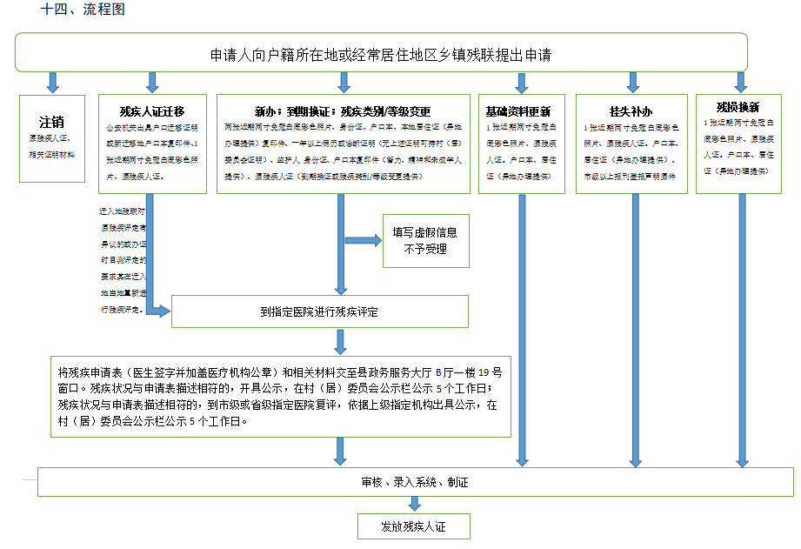

# 残疾人证换领服务指南

一、适用范围

持有昌黎县户籍或者昌黎县有效居住证残疾人证一年内到期的持证残疾人。

二、设立依据

中国残疾人联合会 国家卫生和计划生育委员会关于印发《中华人民共和国残疾人证管理办法》的通知（残联发〔2017〕34号）

河北省残疾人联合会 河北省卫生和计划生育委员会关于印发《河北省〈中华人民共和国残疾人证 管理办法〉实施细则》的通知（冀残联〔2017〕16号）

《中国残疾人联合会章程》（中国残疾人联合会第六次全国代表大会部分修改，2013年9月18日通过）第十条

三、实施主体

残疾人联合会、各乡镇行政综合服务中心

四、办理条件

1.在心理、生理、人体结构上,某种组织、功能丧失或者不正常,全部或者部分丧失以正常方式从事某种活动能力的人。

五、申办材料

申请人把下列申请资料（文件、物品）送交办理窗口：

| **序号** | **提交材料名称** | **原件/复印件** | **份数** | **纸质/电子版** | **特定要求** |
| --- | --- | --- | --- | --- | --- |
| 1 | 本人户口簿、身份证 | 复印件 | 1 | 纸质 |  |
| 2 | 免冠二寸白底照片 | 原件 | 2 | 纸质 | 近期免冠照 |
| 3 | 一年以上病历或医学诊断证明 | 复印件 | 2 | 纸质 | 无上述证明可持村（居）委员会证明 |
| 4 | 监护人户口簿、身份证 | 复印件 | 1 | 纸质 | 18周岁以下和智力、精神残疾提供 |
| 5 | 残疾人证申请表 | 原件 | 1 | 纸质 | 乡镇行政综合服务中心发放 |
| 6 | 残疾人证 | 原件 | 1 | 纸质 | 一年内到期 |

六、办理方式

乡镇行政综合服务中心民生或涉残窗口提交申请材料。

七、办理流程

（一）申请：第一次申办残疾人证的申请人，需持申请人居民身份证、户口本和2张两寸近期免冠白底彩照，乡镇行政综合服务中心民生或涉残窗口，如实填写申请表、评定表。申请智力、精神类残疾人证和未成年人申请残疾人证须同时提供法定监护人的证明材料。

（二）评定：评定机构对申请人进行残疾评定，评定人员对被评定人的致残原因、残疾现状及功能障碍程度等，应有较为准确和规范的表述，按照残疾标准作出明确的残疾类别和等级评定结论，填写评定表并加盖公章。

（三）受理：县综合服务中心县残联窗口接到办证申请人提交的申请材料后，评定结论符合残疾标准的，在申请人所在的村（社区）使用统一的公示模板予以公示，公示时间为五个工作日；申请人是未成年人的，原则上不予公示。

（四）审核、批准：县残联对办证申请材料、受理程序、残疾评定结论和公示结果进行审核，并在十个工作日内审核完毕。 经审核符合规定的，予以批准，填写打印残疾人证相关信息，并在批准残联栏内加盖公章、在持证人像上加盖钢印，同时将残疾评定表等相关信息录入残疾人人口基础数据库。评定结论不符合残疾标准者，不予办理。

（五）发放、存档：乡镇行政综合服务中心民生或涉残窗口将残疾人证发放给申请人。县残联将申请表、评定表、公示结果等相关材料存档、长期保存。

八、办理时限

自受理之日起20个工作日（不含申请、受理、评定时限）

九、收费依据及标准

（一）收费项目

不收费

（二）收费依据

不收费

（三）收费标准

不收费

十、结果送达

由乡镇行政综合服务中心民生或涉残窗口通知村（居）委员会或残疾人及其家属领取残疾人证。

十一、咨询方式

（一）现场咨询

乡镇行政综合服务中心民生或涉残窗口、村综合服务站

（二）电话咨询

0335-2023420

十二、监督投诉渠道

（一）现场监督投诉

乡镇行政综合服务中心民生或涉残窗口、村综合服务站

（二）电话监督投诉

0335-2023420

十三、办理地址和时间

地址：昌黎县各乡镇行政综合服务中心民生或涉残窗口、

时间： 周一至周五 上午 8:30-12:00

下午 2:30-5:30

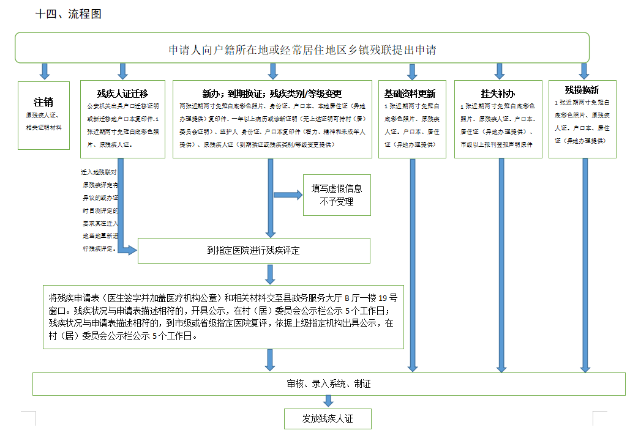

# 残疾人证迁移服务指南

一、适用范围

持有昌黎县户籍或者昌黎县有效居住证残疾人证一年内到期的持证残疾人。

二、设立依据

中国残疾人联合会 国家卫生和计划生育委员会关于印发《中华人民共和国残疾人证管理办法》的通知（残联发〔2017〕34号）

河北省残疾人联合会 河北省卫生和计划生育委员会关于印发《河北省〈中华人民共和国残疾人证 管理办法〉实施细则》的通知（冀残联〔2017〕16号）

《中国残疾人联合会章程》（中国残疾人联合会第六次全国代表大会部分修改，2013年9月18日通过）第十条

三、实施主体

残疾人联合会、各乡镇行政综合服务中心

四、办理条件

1.在心理、生理、人体结构上,某种组织、功能丧失或者不正常,全部或者部分丧失以正常方式从事某种活动能力的人。

五、申办材料

申请人把下列申请资料（文件、物品）送交办理窗口：

| **序号** | **提交材料名称** | **原件/复印件** | **份数** | **纸质/电子版** | **特定要求** |
| --- | --- | --- | --- | --- | --- |
| 1 | 本人户口簿、身份证 | 复印件 | 1 | 纸质 |  |
| 2 | 免冠二寸白底照片 | 原件 | 2 | 纸质 | 近期免冠照 |
| 3 | 一年以上病历或医学诊断证明 | 复印件 | 2 | 纸质 | 无上述证明可持村（居）委员会证明 |
| 4 | 监护人户口簿、身份证 | 复印件 | 1 | 纸质 | 18周岁以下和智力、精神残疾提供 |
| 5 | 残疾人证申请表 | 原件 | 1 | 纸质 | 乡镇行政综合服务中心发放 |
| 6 | 残疾人证 | 原件 | 1 | 纸质 | 一年内到期 |

六、办理方式

乡镇行政综合服务中心民生或涉残窗口提交申请材料。

七、办理流程

（一）申请：第一次申办残疾人证的申请人，需持申请人居民身份证、户口本和2张两寸近期免冠白底彩照，乡镇行政综合服务中心民生或涉残窗口，如实填写申请表、评定表。申请智力、精神类残疾人证和未成年人申请残疾人证须同时提供法定监护人的证明材料。

（二）评定：评定机构对申请人进行残疾评定，评定人员对被评定人的致残原因、残疾现状及功能障碍程度等，应有较为准确和规范的表述，按照残疾标准作出明确的残疾类别和等级评定结论，填写评定表并加盖公章。

（三）受理：县综合服务中心县残联窗口接到办证申请人提交的申请材料后，评定结论符合残疾标准的，在申请人所在的村（社区）使用统一的公示模板予以公示，公示时间为五个工作日；申请人是未成年人的，原则上不予公示。

（四）审核、批准：县残联对办证申请材料、受理程序、残疾评定结论和公示结果进行审核，并在十个工作日内审核完毕。 经审核符合规定的，予以批准，填写打印残疾人证相关信息，并在批准残联栏内加盖公章、在持证人像上加盖钢印，同时将残疾评定表等相关信息录入残疾人人口基础数据库。评定结论不符合残疾标准者，不予办理。

（五）发放、存档：乡镇行政综合服务中心民生或涉残窗口将残疾人证发放给申请人。县残联将申请表、评定表、公示结果等相关材料存档、长期保存。

八、办理时限

自受理之日起20个工作日（不含申请、受理、评定时限）

九、收费依据及标准

（一）收费项目

不收费

（二）收费依据

不收费

（三）收费标准

不收费

十、结果送达

由乡镇行政综合服务中心民生或涉残窗口通知村（居）委员会或残疾人及其家属领取残疾人证。

十一、咨询方式

（一）现场咨询

乡镇行政综合服务中心民生或涉残窗口、村综合服务站

（二）电话咨询

0335-2023420

十二、监督投诉渠道

（一）现场监督投诉

乡镇行政综合服务中心民生或涉残窗口、村综合服务站

（二）电话监督投诉

0335-2023420

十三、办理地址和时间

地址：昌黎县各乡镇行政综合服务中心民生或涉残窗口

时间： 周一至周五 上午 8:30-12:00

下午 2:30-5:30

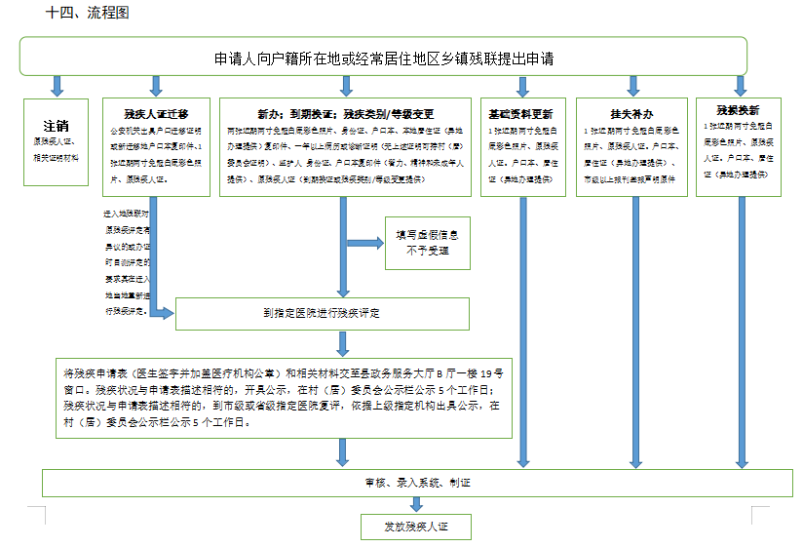

# 残疾人证挂失补办服务指南

一、适用范围

持有昌黎县户籍或者昌黎县有效居住证的持证残疾人。

二、设立依据

中国残疾人联合会 国家卫生和计划生育委员会关于印发《中华人民共和国残疾人证管理办法》的通知（残联发〔2017〕34号）

河北省残疾人联合会 河北省卫生和计划生育委员会关于印发《河北省〈中华人民共和国残疾人证管理办法〉实施细则》的通知（冀残联〔2017〕16号）

《中国残疾人联合会章程》（中国残疾人联合会第六次全国代表大会部分修改，2013年9月18日通过）第十条

三、实施主体

残疾人联合会、各乡镇行政综合服务中心

四、办理条件

1.在心理、生理、人体结构上,某种组织、功能丧失或者不正常,全部或者部分丧失以正常方式从事某种活动能力的人。

五、申办材料

申请人把下列申请资料（文件、物品）送交办理窗口：

| **序号** | **提交材料名称** | **原件/复印件** | **份数** | **纸质/电子版** | **特定要求** |
| --- | --- | --- | --- | --- | --- |
| 1 | 本人户口簿、身份证 | 复印件 | 1 | 纸质 |  |
| 2 | 免冠二寸白底照片 | 原件 | 2 | 纸质 | 近期免冠照 |
| 3 | 残疾人证申请表 | 原件 | 1 | 纸质 | 乡镇行政综合服务中心发放 |
| 4 | 残疾人证丢失证明 | 原件 | 1 | 纸质 | 挂失的报刊或村（居）委员会开具的丢失证明 |

六、办理方式

向各乡镇行政综合服务中心，村综合服务站提交申请材料。

七、办理流程

（一）申请：第一次申办残疾人证的申请人，需持申请人居民身份证、户口本和2张两寸近期免冠白底彩照，乡镇行政综合服务中心民生或涉残窗口，村综合服务站，如实填写申请表、评定表。申请智力、精神类残疾人证和未成年人申请残疾人证须同时提供法定监护人的证明材料。

（二）受理：县综合服务中心县残联窗口接到办证申请人提交的申请材料后，填写打印残疾人证相关信息，并在批准残联栏内加盖公章、在持证人像上加盖钢印。

（五）发放、存档：乡镇行政综合服务中心民生或涉残窗口将残疾人证发放给申请人。县残联将申请表、评定表、公示结果等相关材料存档、长期保存。

八、办理时限

自受理之日起20个工作日（不含申请、受理、评定时限）

九、收费依据及标准

（一）收费项目

不收费

（二）收费依据

不收费

（三）收费标准

不收费

十、结果送达

由乡镇行政综合服务中心民生或涉残窗口通知村（居）委员会或残疾人及其家属领取残疾人证。

十一、咨询方式

（一）现场咨询

乡镇行政综合服务中心民生或涉残窗口、村综合服务站

（二）电话咨询

0335-2023420

十二、监督投诉渠道

（一）现场监督投诉

乡镇行政综合服务中心民生或涉残窗口、村综合服务站

（二）电话监督投诉

0335-2023420

十三、办理地址和时间

地址：各乡镇行政综合服务中心民生或涉残窗口

时间： 周一至周五 上午 8:30-12:00

下午 2:30-5:30

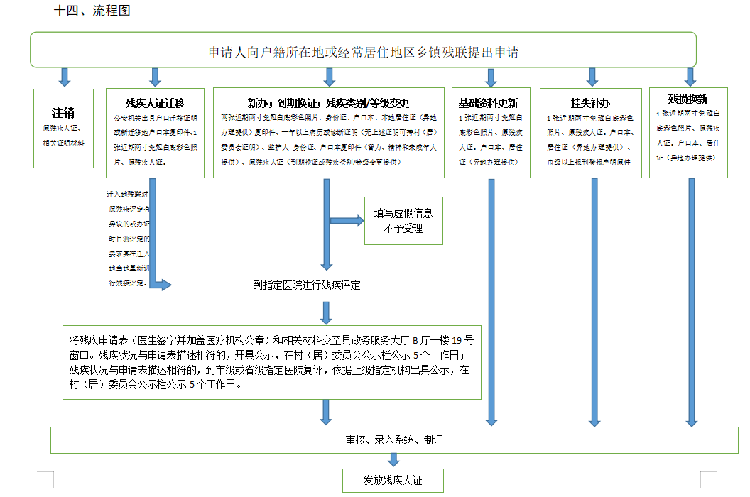

# 残疾人证注销服务指南

一、适用范围

持有昌黎县户籍或者昌黎县有效居住证的持证残疾人。

二、设立依据

中国残疾人联合会 国家卫生和计划生育委员会关于印发《中华人民共和国残疾人证管理办法》的通知（残联发〔2017〕34号）

河北省残疾人联合会 河北省卫生和计划生育委员会关于印发《河北省〈中华人民共和国残疾人证 管理办法〉实施细则》的通知（冀残联〔2017〕16号）

《中国残疾人联合会章程》（中国残疾人联合会第六次全国代表大会部分修改，2013年9月18日通过）第十条

三、实施主体

残疾人联合会、各乡镇行政综合服务中心

四、办理条件

1.在心理、生理、人体结构上,某种组织、功能丧失或者不正常,全部或者部分丧失以正常方式从事某种活动能力的人。

五、申办材料

申请人把下列申请资料（文件、物品）送交办理窗口：

| **序号** | **提交材料名称** | **原件/复印件** | **份数** | **纸质/电子版** | **特定要求** |
| --- | --- | --- | --- | --- | --- |
| 1 | 残疾人证 | 原件 | 1 | 纸质 |  |
| 2 | 注销材料 | 原件 | 1 | 纸质 | 死亡证明（复印件）、申请人或监护人签字（捺手印）的注销申请材料 |

六、办理方式

乡镇行政综合服务中心民生或涉残窗口提交申请材料。

七、办理流程

（一）申请：申请人持死亡证明（复印件）或注销申请材料（签字捺手印）。

（二）受理：县综合服务中心县残联窗口接到办证申请人提交的申请材料后，收回残疾人证，并在残疾人人口基础数据库中进行注销。

八、办理时限

自受理之日起20个工作日（不含申请、受理、评定时限）

九、收费依据及标准

（一）收费项目

不收费

（二）收费依据

不收费

（三）收费标准

不收费

十、结果送达

由乡镇行政综合服务中心民生或涉残窗口通知村（居）委员会或残疾人及其家属领取残疾人证。

十一、咨询方式

（一）现场咨询

乡镇行政综合服务中心民生或涉残窗口、村综合服务站

（二）电话咨询

0335-2023420

十二、监督投诉渠道

（一）现场监督投诉

乡镇行政综合服务中心民生或涉残窗口、村综合服务站

（二）电话监督投诉

0335-2023420

十三、办理地址和时间

地址：昌黎县各乡镇行政综合服务中心民生或涉残窗口

时间： 周一至周五 上午 8:30-12:00

下午 2:30-5:30

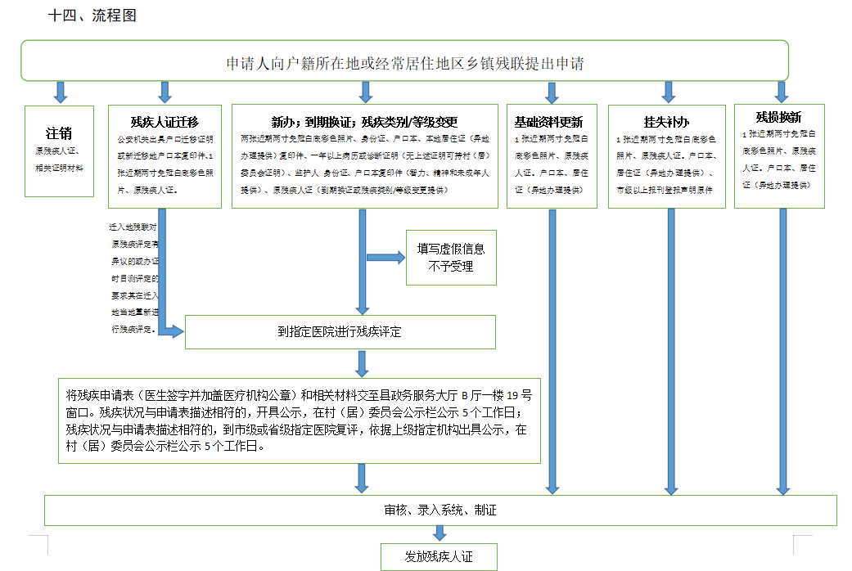

# 0-6岁残疾儿童康复救助服务指南

一、适用范围

服务对象：自然人

二、事项审查类型

承诺规定时限办结

三、国家法律依据

1.中国残疾人康复协会制定的《残疾人康复服务规范团体标准》

四、省级法律依据

1.《河北省人民政府关于印发河北省残疾儿童康复救助实施方案的通知》（冀政字[2018]59号）

五、市级法律依据

1.《秦皇岛市人民政府关于印发<秦皇岛市残疾儿童康复救助实施办法>的通知》（秦政字[2019]5号）

六、县级规定

1.《昌黎县人民政府关于印发<昌黎县残疾儿童康复救助实施方案>的通知》

七、各办理环节负责机构

受理：各村综合服务站、各乡镇行政综合服务中心民生保障窗口

审查：昌黎县残疾人联合会

决定：昌黎县残疾人联合会

八、县乡通办机构

无

九、数量限制

无数量限制

十、受理条件

具有昌黎县户籍（居住证）、诊断明确且有康复需求的0-8周岁残疾儿童。

优先救助城乡最低生活保障家庭、建档立卡贫困户家庭的残疾儿童和儿童福利机构收留抚养的残疾儿童；残疾孤儿、纳入特困人员供养范围的残疾儿童。

以减轻功能障碍、改善功能状况、增强生活自理和社会参与能力为主要目标的手术、辅助器具配置和康复训练等。

十一、禁止性要求

无

十二、申请材料目录

|  |  |  |  |  |
| --- | --- | --- | --- | --- |
| 申请材料序号 | 材料名称 | 材料形式 | 必要性及描述 | 备注 |
| 1 | 户口簿或《残疾人证》 | 电子 | 必要 |  |
| 2 | 县级及以上医院出具的诊断证明 | 电子 | 必要 |  |
| 3 | 残疾儿童照片 | 电子 | 必要 |  |

十三、申请接收

申请方式：网上申请，现场窗口申请，快递申请

线下办理地点:各村综合服务站、各乡镇行政综合服务中心民生保障窗口、昌黎县残疾人联合会康复部

网上申报地点：河北政务服务网（[http://www.hbzwfw.gov.cn](http://www.hebpr.gov.cn)）

1. 对外公布的办理程序描述

|  |  |  |  |  |
| --- | --- | --- | --- | --- |
| 环节 | 办理人员 | 办理时限 | 审查标准 | 办理结果 |
| 申请 | 申请人向所在地村综合服务站或乡镇行政综合服务中心民生保障窗口提交申请材料，或在河北政务服务网进行网上申报，并选择结果送达方式。 | | | |
| 受理 | 村综合服务站、乡镇行政综合服务中心民生保障窗口人员 | 即办 | 对申请材料进行初步审核。 | 1.  材料齐全符合法定形式的出具《受理通知书》； 通过一体化平台和全国残联信息化服务平台上传    2.材料不齐全或不符合法定形式的出具《补正告知书》；  3.不属于许可范畴或者不属于本机关受理范围的出具《不予受理通知书》。 |
| 审核 | 昌黎县残疾人联合会康复部工作人员 | 即办 | 提交材料是否齐全、是否符合法定形式；材料需要核实的，核实相关材料。 | 1. 1.对符合条件的签署意见后，将有关资料通过一体化平台和全国残联信息化服务平台上传 2. 2.对经复核不符合条件的，应书面说明理由并告知本人 |
| 决定 | 昌黎县残疾人联合会康复部工作人员 | 即办 | 对通过审查的，签署审查意见，做出准予公共服务决定。 | 1. 做出准予公共服务决定 2. 提供康复救助服务 |

十五、办理方式及时间

申请：申请人向所在地村综合服务站或乡镇行政综合服务中心民生保障窗口提交申请材料，或河北政务服务网进行网上申报，并选择结果送达方式。

受理审查及决定：各级工作人员在秦皇岛一体化在线政务服务平台办理。

受理时间：9月1日至次年5月31日：8:30—12:00,13:30—17:30；6月1日至8月31日：8:30—12:00，14:30—17:30；法定节假日除外。

十六、办结时限

法定期限：无

承诺期限：3个工作日

时限说明:

十七、收费依据及标准

|  |  |  |
| --- | --- | --- |
| 收费项目名称 | 收费标准 | 减免说明 |

无

十八、审批结果名称

提供康复救助服务

十九、结果送达

自作出决定之日起1个工作日内送达

送达方式：当场送达，快递送达，代办员送达，互联网结果反馈(结果为证照的包含电子证照反馈)

二十、咨询途径

受理咨询电话：0335—（乡镇行政综合服务中心业务窗口电话）

审查、决定咨询电话：0335-2023420昌黎县残疾人联合会

二十一、办理进程和结果公开查询

咨询电话：0335—（乡镇行政综合服务中心业务窗口电话）

网上查询：河北政务服务网（[http://www.hbzwfw.gov.cn](http://www.hebpr.gov.cn)），在首页“我的”栏目下点击“进度查询”输入申报号和查询密码进行查询或登录后在个人中心“我的”办件下进行咨询

二十二、事项监管

监管部门：昌黎县残疾人联合会

监管人员：张建宏

联系电话：0335-2023420

监管信息推送途径：秦皇岛一体化在线政务服务平台、垂直业务员系统、微信、电子邮件（邮箱：xxx@xx.com）

二十三、监督投诉渠道

监督投诉电话：0335-（各乡镇人民政府办公室电话）； 0335-202420（昌黎县残疾人联合会办公室电话）；12345（政务服务便民热线）

网上投诉：河北政务服务网（[http://www.hbzwfw.gov.cn](http://www.hebpr.gov.cn)），在“个人中心-我的办件”页面，如您对办件结果不满意，可直接对办件进行投诉。

二十四、办事者到办事现场次数

次数说明：0次

# 贫困残疾人辅具适配

# 服务指南

一、适用范围

涉及的内容：

服务对象：自然人

二、事项审查类型

承诺规定时限办结

三、国家法律依据

1.《中华人民共和国残疾人保障法》（1990年12月28日第七届全国人民代表大会常务委员会第十七次会议通过，2018年10月26日修正）第四十八条

四、省级法律依据

1.《河北省残疾人基本辅助器具适配服务管理办法》（冀残联〔2023〕3号）

五、各办理环节负责机构

受理：各村综合服务站、各乡镇行政综合服务中心民生保障窗口

审查：昌黎县残疾人联合会

决定：昌黎县残疾人联合会

六、县乡通办机构

无

七、数量限制

无数量限制

八、受理条件

具有昌黎县户籍（居住证）且持有残疾人证、有辅具需求的残疾人。

九、禁止性要求

无

十、申请材料目录

|  |  |  |  |  |
| --- | --- | --- | --- | --- |
| 申请材料序号 | 材料名称 | 材料形式 | 必要性及描述 | 备注 |
| 1 | 残疾人证 | 电子 | 必要 |  |

十一、申请接收

申请方式：网上申请，现场窗口申请，快递申请

线下办理地点:各村综合服务站、各乡镇行政综合服务中心民生保障窗口、昌黎县残疾人联合会窗口

网上申报地点：河北政务服务网（[http://www.hbzwfw.gov.cn](http://www.hebpr.gov.cn)）

十二、对外公布的办理程序描述

|  |  |  |  |  |
| --- | --- | --- | --- | --- |
| 环节 | 办理人员 | 办理时限 | 审查标准 | 办理结果 |
| 申请 | 申请人向所在地村综合服务站或乡镇行政综合服务中心民生保障窗口提交申请材料，或在河北政务服务网进行网上申报，并选择结果送达方式。 | | | |
| 受理 | 村综合服务站、乡镇行政综合服务中心民生保障窗口人员 | 即办 | 对申请材料进行初步审核。 | 1.  材料齐全符合法定形式的出具《受理通知书》； 通过一体化平台上传    2.材料不齐全或不符合法定形式的出具《补正告知书》；  3.不属于许可范畴或者不属于本机关受理范围的出具《不予受理通知书》。 |
| 审核 | 昌黎县残疾人联合会工作人员 | 即办 | 提交材料是否齐全、是否符合法定形式；材料需要核实的，核实相关材料。 | 1. 1.对符合条件的签署意见后，将有关资料通过一体化平台上传 2. 2.对经复核不符合条件的，应书面说明理由并告知本人 |
| 决定 | 昌黎县残疾人联合会窗口人员 | 即办 | 对通过审查的，签署审查意见，做出准予公共服务决定。 | 1. 做出准予公共服务决定 2. 提供康复救助服务 |

十三、办理方式及时间

申请：申请人向所在地村综合服务站或乡镇行政综合服务中心民生保障窗口提交申请材料，或河北政务服务网进行网上申报，并选择结果送达方式。

受理审查及决定：各级工作人员在秦皇岛一体化在线政务服务平台办理。

受理时间：9月1日至次年5月31日：8:30—12:00,13:30—17:30；6月1日至8月31日：8:30—12:00，14:30—17:30；法定节假日除外。

十四、办结时限

法定期限：无

承诺期限：3个工作日

时限说明:

十五、收费依据及标准

|  |  |  |
| --- | --- | --- |
| 收费项目名称 | 收费标准 | 减免说明 |

无

十六、审批结果名称

提供贫困残疾人辅具服务

十七、结果送达

自作出决定之日起1个工作日内送达

送达方式：当场送达，快递送达，代办员送达，互联网结果反馈(结果为证照的包含电子证照反馈)

十八、咨询途径

受理咨询电话：0335—（乡镇行政综合服务中心业务窗口电话）

审查、决定咨询电话：0335-2023420昌黎县残疾人联合会

十九、办理进程和结果公开查询

咨询电话：0335—（乡镇行政综合服务中心业务窗口电话）

网上查询：河北政务服务网（[http://www.hbzwfw.gov.cn](http://www.hebpr.gov.cn)），在首页“我的”栏目下点击“进度查询”输入申报号和查询密码进行查询或登录后在个人中心“我的”办件下进行咨询

二十、事项监管

监管部门：昌黎县残疾人联合会

监管人员：郭军

联系电话：0335-2023420

监管信息推送途径：秦皇岛一体化在线政务服务平台、垂直业务员系统、微信、电子邮件（邮箱：xxx@xx.com）

二十一、监督投诉渠道

监督投诉电话：0335-（各乡镇人民政府办公室电话）； 0335-202420（昌黎县残疾人联合会办公室电话）； 12345（政务服务便民热线）

网上投诉：河北政务服务网（[http://www.hbzwfw.gov.cn](http://www.hebpr.gov.cn)），在“个人中心-我的办件”页面，如您对办件结果不满意，可直接对办件进行投诉。

二十二、办事者到办事现场次数

次数说明：0次

# 残疾人政策咨询

# 服务指南

一、适用范围

服务对象：自然人

二、事项审查类型

承诺规定时限办结

三、国家法律依据

1.《中华人民共和国残疾人保障法》（1990年12月28日第七届全国人民代表大会常务委员会第十七次会议通过，2018年10月26日修正）第四十八条

四、省级法律依据

五、市级法律依据

六、县级规定

七、各办理环节负责机构

受理：各村综合服务站、各乡镇行政综合服务中心民生保障窗口

决定：昌黎县残疾人联合会

八、县乡通办机构

无

九、数量限制

无数量限制

十、受理条件

具有昌黎县户籍（居住证）且持有残疾人证及其家属。

十一、禁止性要求

无

十二、申请材料目录

|  |  |  |  |  |
| --- | --- | --- | --- | --- |
| 申请材料序号 | 材料名称 | 材料形式 | 必要性及描述 | 备注 |
|  |  |  |  |  |

十三、申请接收

申请方式：电话咨询申请，现场窗口咨询

线下办理地点:各村综合服务站、各乡镇行政综合服务中心民生保障窗口、昌黎县残疾人联合会

1. 对外公布的办理程序描述

|  |  |  |  |  |
| --- | --- | --- | --- | --- |
| 环节 | 办理人员 | 办理时限 | 审查标准 | 办理结果 |
| 申请 | 申请人向所在地村综合服务站或乡镇行政综合服务中心民生保障窗口提交咨询政策问题和 介绍残疾人具体情况，进行咨询。 | | | |
| 决定 | 昌黎县残疾人联合会窗口人员 | 即办 | 依据国家政策和残疾人情况进行解答。不能解答告知其联系电话或部门 | 1. 进行准确解答 2. 告知其联系电话或部门 |

十五、办理方式及时间

申请：申请人向所在地村综合服务站或乡镇行政综合服务中心民生保障窗口当面咨询或电话咨询。

受理审查及决定：各级工作人员口头或通过电话解答。

受理时间：9月1日至次年5月31日：8:30—12:00,13:30—17:30；6月1日至8月31日：8:30—12:00，14:30—17:30；法定节假日除外。

十六、办结时限

法定期限：无

承诺期限：3个工作日

时限说明:

十七、收费依据及标准

|  |  |  |
| --- | --- | --- |
| 收费项目名称 | 收费标准 | 减免说明 |

无

十八、审批结果名称

残疾人政策咨询

十九、结果送达

自作出决定之日起1个工作日内送达

送达方式：当场送达，快递送达，代办员送达，互联网结果反馈(结果为证照的包含电子证照反馈)

二十、咨询途径

受理咨询电话：0335—（乡镇行政综合服务中心业务窗口电话）

审查、决定咨询电话：0335-2023420昌黎县残疾人联合会

二十一、办理进程和结果公开查询

二十二、事项监管

监管部门：昌黎县残疾人联合会

监管人员：郭军

联系电话：0335-2023420

监管信息推送途径：秦皇岛一体化在线政务服务平台、垂直业务员系统、微信、电子邮件（邮箱：xxx@xx.com）

二十三、监督投诉渠道

监督投诉电话：0335-（各乡镇人民政府办公室电话）； 0335-202420（昌黎县残疾人联合会办公室电话）；12345（政务服务便民热线）

网上投诉：河北政务服务网（[http://www.hbzwfw.gov.cn](http://www.hebpr.gov.cn)），在“个人中心-我的办件”页面，如您对办件结果不满意，可直接对办件进行投诉。

二十四、办事者到办事现场次数

次数说明：0次

# 残疾人两项补贴对象认定服务指南

1. **适用范围**

在本辖区居住的残疾人

1. **设立依据**

关于进一步完善残疾人两项补贴补贴制度的实施意见

1. **实施主体**

昌黎县民政局、各乡镇行政综合服务中心

1. **办理条件**

1.重度残疾人护理补贴对象具有河北省户籍，持有残疾人证，残疾等级评定为一、二级且长期需要照护的残疾人。

2.困难残疾人生活补贴对象具有河北省户籍，最低生活保障家庭中持有残疾人证。

1. **申办材料**
2. 残疾证
3. 身份证
4. 户口本
5. 最低生活保障证
6. 三张1寸照片
7. 承诺书、政策告知书
8. 填写残疾人两项补贴申请审批表
9. **办理方式**

各乡镇行政综合服务中心（民政窗口）提交申请材料。

1. **办理流程**
2. 申请

由申请对象向乡镇行政综合服务中心（民政窗口）提出申请。

1. 受理

依法受理或不予受理，并一次性告之不予受理理由或需补充提供的相关材料目录。

1. 审查

审查申请对象提供的相关材料，进行相关调查核实，填写相关表格。

1. 决定

将符合条件的申请对象，出具审批意见，核准金额，给予补贴。

1. **办理时限**

自受理之日起14个工作日

1. **收费依据及标准**
2. 收费项目

不收费

1. 收费依据

不收费

1. 收费标准

不收费

1. **咨询方式**
2. 现场咨询

各乡镇行政综合服务中心（民政窗口）、村综合服务站

1. 电话咨询

0335-2866337

1. **监督投诉渠道**
2. 现场监督投诉

、各乡镇行政综合服务中心（民政窗口）、村综合服务站

1. 电话监督投诉

0335-2866337

1. **办理地址和时间**

地址：各乡镇行政综合服务中心（民政窗口）、村综合服务站

时间：周一至周五 上午 08:30-12:00

下午 2:30-5:30

1. **流程图**

各乡镇行政综合服务中心（民政窗口）对申请材料进行受理审查

将符合条件的申请对象，出具审批意见，核准金额，给予补贴

各乡镇综合服务中心依法受理或不予受理，并一次性告之不予受理理由或需补充提供的相关材料目录

# 城乡低保对象认定服务指南

1. **适用范围**

在本辖区居住的居民

**二、设立依据**

关于印发《河北省最低生活保障审核确认办法》的通知

**三、实施主体**

昌黎县民政局、各乡镇行政综合服务中心

**四、办理条件**

本县区户籍居民，其家庭成员、家庭收入、家庭财产和消费支出符合《河北省最低生活保障审核确认办法》规定的，可以按程序申请低保。

1.家庭成员：最低生活保障的家庭成员应当是具有本县区居民户口且具有法定赡养、扶养、抚养义务关系的共同生活的家庭成员。共同生活的家庭成员包括：（1）配偶。（2）未成年子女。（3）已成年但不能独立生活的子女，包括在校接受本科及其以下学历教育的成年子女。（4）其他具有法定赡养、扶养、抚养义务关系并共同居住3个月以上的人员。

2.获得最低生活保障，家庭月人均收入应当低于最低生活保障标准。家庭月人均收入，按照申请人家庭成员月收入总额除以核定的家庭人口数确定。从事非农业生产的家庭成员月收入，按照提出申请前一个月的收入确定；从事农业生产的家庭成员月收入，按照提出申请前十二个月内货币和实物的总收入（扣除直接生产经营成本）除以十二个月确定。家庭收入计算项目主要包括：（1）工资性收入。（2）家庭经营净（纯）收入。（3）财产性收入。（4）转移性收入。

3.家庭财产是指共同生活的家庭成员拥有的银行存款、储蓄性保险、有价证券、机动车辆、船舶、工程机械、房屋等全部动产和不动产。

**五、申办材料**

1.最低生活保障申请书（1份）；

2.居民户口簿、居民身份证、居住证（审原件，交复印件一份）；

3.社会救助家庭经济状况核查授权书（一份）；

4.家庭收入、财产和支出状况相关有效证明材料（审原件，交复印件一份）；

5.其他相关有效证明材料。

**六、办理方式**

昌黎县民政局、各乡镇（街道）行政综合服务中心（民政窗口）提交申请材料。

**七、办理流程**

1. 申请

1.由申请对象或家庭成员向乡镇（街道）行政综合服务中心（民政窗口）提出申请。

1. 受理

1.各乡镇（街道）行政综合服务中心（民政窗口）接受申请开展审查受理（家庭经济状况调查、群众评议）

1. 审查

1.各乡镇（街道）行政综合服务中心（民政窗口）结合调查情况及公示情况提出初审意见

2.各乡镇（街道）行政综合服务中心（民政窗口）将初审材料上报县民政局审批

1. 决定

县民政局通过入户走访，开会评定作出审批决定

**八、办理时限**

自受理之日起45个工作日

**九、收费依据及标准**

1. 收费项目

不收费

1. 收费依据

不收费

1. 收费标准

不收费

**十、结果送达**

审批结果返回村里公示7天

**十一、咨询方式**

1. 现场咨询

各乡镇（街道）行政综合服务中心（民政窗口）、村综合服务站

1. 电话咨询

0335-2866337

**十二、监督投诉渠道**

1. 现场监督投诉

各乡镇（街道）行政综合服务中心（民政窗口）、村综合服务站

1. 电话监督投诉

0335-2866337

**十三、办理地址和时间**

地址：各乡镇（街道）行政综合服务中心（民政窗口）、村综合服务站

时间：周一至周五 上午 08:30-12:00

下午 2:30-5:30

1. **流程图**

各乡镇（街道）行政综合服务中心（民政窗口）对申请材料进行受理审查

各乡镇（街道）综合服务中心依法受理或不予受理，并一次性告之不予受理理由或需补充提供的相关材料目录

将符合条件的申请对象，上报县民政局，县民政局走访，开会评议，做出审批决定

# 城乡特困对象认定服务指南

1. **适用范围**

在本辖区居住的居民

1. **设立依据**

关于印发《河北省特困人员认定办法》的通知

1. **实施主体**

昌黎县民政局、各乡镇行政综合服务中心

1. **办理条件**

同时具备以下条件的老年人、残疾人和未成年人：

（一）无劳动能力；

（二）无生活来源；

（三）无法定赡养、抚养、扶养义务人或者其法定义务人无履行义务能力。

法定赡养、抚养、扶养义务人的范围参照《中华人民共和国民法典》等有关法律法规规定。

符合下列情形之一的，应当认定为本办法所称的无劳动能力：

（一）60周岁以上的老年人；

（二）未满1６周岁的未成年人；

（三）残疾等级为一 、二、三级的智力、精神残疾人， 残疾等级为一、二级的肢体残疾人，残疾等级为一级的视力残疾人。

法定义务人符合下列情形之一的，应当认定为本办法所称的无履行义务能力：

（一）特困人员；

（二）60周岁以上的最低生活保障对象；

（三）70周岁以上的老年人，本人收入低于当地上年人均可支配收入，且其财产符合当地低保边缘家庭财产状况规定的；

（四）重度残疾人和残疾等级为三级的智力、精神残疾人，本人收入低于当地上年人均可支配收入，且其财产符合当地低保边缘家庭财产状况规定的；

（五）无民事行为能力、被宣告失踪或者在监狱服刑的人员，且其财产符合当地低保边缘家庭财产状况规定的。

1. **申办材料**

本人向户籍所在地乡镇人民政府（街道办事处）提出书面申请。本人申请有困难的，可以委托村（居）民委员会或者他人代为提出申请。异地申请特困人员救助供养参照我省异地申请最低生活保障有关规定执行。

申请材料主要包括本人有效身份证明，劳动能力、生活来源、财产状况以及赡养、抚养、扶养情况的书面声明，承诺所提供信息真实、完整的承诺书，残疾人应当提供中华人民共和国残疾人证。

申请人及其法定义务人应当履行授权核查家庭经济状况的相关手续。

1. **办理方式**

各乡镇（街道）行政综合服务中心（民政窗口）提交申请材料。

1. **办理流程**
2. 申请

1.由申请对象或家庭成员向乡镇（街道）行政综合服务中心（民政窗口）提出申请。

1. 受理

1.各乡镇（街道）行政综合服务中心（民政窗口）接受申请开展审查受理（家庭经济状况调查、群众评议）

1. 审查

1.各乡镇（街道）行政综合服务中心（民政窗口）结合调查情况及公示情况提出初审意见

2.各乡镇（街道）行政综合服务中心（民政窗口）将初审材料上报县民政局审批

1. 决定

县民政局通过入户走访，开会评定作出审批决定

1. **办理时限**

自受理之日起45个工作日

1. **收费依据及标准**
2. 收费项目

不收费

1. 收费依据

不收费

1. 收费标准

不收费

1. **结果送达**

审批结果返回村里公示7天

1. **咨询方式**
2. 现场咨询

各乡镇行政综合服务中心（民政窗口）、村综合服务站

1. 电话咨询

0335-2866331

1. **监督投诉渠道**
2. 现场监督投诉

各乡镇行政综合服务中心（民政窗口）、村综合服务站

1. 电话监督投诉

0335-2866331

1. **办理地址和时间**

地址：各乡镇行政综合服务中心（民政窗口）、村综合服务站

时间：周一至周五 上午 08:30-12:00

下午 2:30-5:30

1. **流程图**

各乡镇（街道）行政综合服务中心（民政窗口）对申请材料进行受理审查

各乡镇（街道）综合服务中心依法受理或不予受理，并一次性告之不予受理理由或需补充提供的相关材料目录

将符合条件的申请对象，上报县民政局，县民政局走访，开会评议，做出审批决定

# 城乡低保信息查询办事指南

一、事项名称

城乡低保信息查询

二、实施主体

昌黎县民政局、各乡镇行政综合服务中心

三、受理条件

困难群众

四、低保信息查询的渠道

（一）电话查询

（二）现场查询（昌黎县民政局）

五、承诺时限

当场查询

六、收费依据及标准

不收费

七、咨询查询途径

咨询查询电话：0335-2866337 0335-2868291

八、监督投诉渠道

投诉电话：0335-2866337 0335-2868291

# 公共法律服务实体平台法律咨询

# 服务指南

一、各公共法律服务实体平台服务简介

由政府主导，分级负责，司法行政机关统筹管理，汇聚专业法律服务资源，为城乡居民和其他社会主体提供法律咨询以及法律援助等有关法律需求与事项的咨询、指引、帮助的综合服务平台。

二、实体平台公共法律服务范围

1.法律咨询：到咨询窗口当面咨询法律问题，律师解答咨询，提供法律意见，或给予依法解决途径。

2.法律援助：到援助窗口咨询，申请法律援助。工作人员初步受理审查：符合法律援助申请条件的会受理并将申请转交法律援助机构，不符合条件的会告知或者给予相应指导。

三、实体平台公共法律服务方式

1.现场服务：工作人员提供现场服务。

2.电话服务:咨询人可在工作日时间拨打各公共法律服务中心固定电话咨询。

四、公共法律服务热线平台法律咨询服务指南

河北省12348公共法律服务热线是我省公共法律服务“三大平台”之一，实行省级集中统一运营服务，昌黎县公共法律服务热线0335-2984148为群众提供方便快捷的线上咨询服务。

热线始终坚持服务群众、服务社会、服务发展的工作理念，面向社会公众提供7×24小时、全年无休的免费法律咨询、司法行政业务办理指引、投诉建议等法律服务供给。接线时，律师严格按照公共法律服务文明用语，采取即时解答，转接解答，回访解答的回答方式,全面、具体地回答群众所提出的法律问题。

咨询内容涵盖法律法规和基本司法行政业务，包括合同纠纷、婚姻家庭纠纷、劳动争议、侵权纠纷、侵犯财产罪、侵犯公民人身权利、民主权利罪等民事、刑事及行政管理等法律问题，涉及就学、就业、就医、社会保障等多个民生领域。

五、现场办理地点

1. 昌黎一街鼓楼东15号（原政府招待所院内）一楼。 2.昌黎县五峰山路南段东侧政务服务中心B厅三楼11号窗口

# 法律援助办事指南

一、事项名称

法律援助申请

二、实施主体

法律援助中心

三、受理条件

材料齐全、真实有效。

四、申请材料

1、法律援助申请表；

2、申请人身份证或其他有效的身份证明（代为申请的还需要提供代理人身份证明）；

3、可以证明申请人经济状况的相关材料；

4、与申请法律援助事项有关的案件材料。

五、办理条件

公民申请法律援助应当具备下列条件:

1、请求事项属于法律援助受案范围；

2、申请人达到法律援助经济困难标准或者属于免除经济状况核查或不受经济条件限制的；

3、有证据证明自己的合法权益受到侵犯的。

六、受案范围

（一）民事、行政法律援助范围，公民因经济困难没有委托代理人的，涉及下列下列法律援助事项需要法律援助的，可以向法律援助机构申请：

1、依法请求国家赔偿；

2、请求给予社会保险待遇或者社会救助；

3、请求发给抚恤金；

4、请求给付赡养费、抚养费、扶养费；

5、请求确认劳动关系或者支付劳动报酬；

6、请求认定公民无民事行为能力或者限制民事行为能力；

7、请求工伤事故、交通事故、食品药品安全事故、医疗事故人身损害赔偿；

8、请求环境污染、生态破坏损害赔偿；

9、法律、法规、规章规定的其他情形。

（二）刑事法律援助范围：

1、申请类刑事法律援助，公民因经济困难，涉及下列事项需要法律援助的，可以向法律援助机构提出申请：

①刑事案件的犯罪嫌疑人、被告人因经济困难或者其他原因没有委托辩护人的，本人及其近亲属可以向法律援助机构申请法律援助；

②刑事公诉案件的被害人及其法定代理人或者近亲属，刑事自诉案件的自诉人及其法定代理人，刑事附带民事诉讼案件的原告人及其法定代理人，因经济困难没有委托诉讼代理人的，可以向法律援助机构申请法律援助。

2、通知类刑事法律援助：

刑事案件的犯罪嫌疑人、被告人属于下列人员之一，没有委托辩护人的，人民法院、人民检察院、公安机关应当通知法律援助机构指派律师担任辩护人：

1、未成年人；

2、视力、听力、言语残疾人；

3、不能完全辨认自己行为的成年人；

4、可能被判处无期徒刑、死刑的人；

5、申请法律援助的死刑复核案件被告人；

6、缺席审判案件的被告人；

7、法律法规规定的其他人员。

其他适用普通程序审理的刑事案件，被告人没有委托辩护人的，人民法院可以通知法律援助机构指派律师担任辩护人。

七、法律援助经济困难的条件

（一）公民申请法律援助，必须符合经济困难条件；

（二）有材料证明属于下列人员之一的，法律援助机构无需核查其经济状况：

1、无固定生活来源的未成年人、老年人、残疾人等特定群体；

2、社会救助、司法救助或者优抚对象；

3、申请支付劳动报酬或者请求工伤事故人身损害赔偿的进城务工人员；

4、法律、法规、规章规定的其他人员。

（三）经济状况：申请人可以采用证明事项告知承诺的方式证明自己经济困难。申请人不愿承诺或者无法承诺的，应提交经济状况证明表。

（四）有下列情形之一，当事人申请法律援助的，不受经济困难条件的限制：

1、英雄烈士近亲属为维护英雄烈士的人格权益；

2、因见义勇为行为主张相关民事权益；

3、再审改判无罪请求国家赔偿；

4、遭受虐待、遗弃或者家庭暴力的受害人主张相关权益；

5、法律、法规、规章规定的其他情形。

八、法律援助服务的形式

1、法律咨询；

2、代拟法律文书；

3、刑事辩护与代理；

4、民事案件、行政案件、国家赔偿案件的诉讼代理及非诉讼代理；

5、值班律师法律帮助；

6、劳动争议调解与仲裁代理；

7、法律、法规、规章规定的其他形式。

九、申请法律援助的渠道

（一）可以到县司法局公共法律服务大厅法律援助窗口或者乡镇司法所公共法律服务中心申请，也可以到县行政审批大厅法律援助窗口申请；

（二）拨打12348热线在接线律师的协助下申请；

十、设定依据

《中华人民共和国法律援助法》已由中华人民共和国第十三届全国人民代表大会常务委员会第三十次会议于2021年8月20日通过，现予公布，自2022年1月1日起施行。

十一、办理流程

1、受理

2、审查

3、决定

十二、办理方式

现场办理

十三、承诺时限

7个工作日

十四、收费依据及标准

不收费

十五、咨询查询途径

咨询查询电话：0335-2636163

十六、监督投诉渠道

投诉电话：0335-2883766

十七、办理地点

昌黎县五峰山路南段东侧政务服务中心B厅三楼11-12号窗口

# 职业介绍服务指南

一、适用范围

职业介绍：为有就业需求的劳动者提供职业介绍信息。

职业指导：提供职业指导服务。

二、实施主体

昌黎县人社局、各乡镇行政综合服务中心

三、办理条件

职业介绍：劳动年龄内有就业需求的劳动者。

职业指导：有职业指导服务需求的劳动者。

四、申办材料

身份证原件或社保卡原件。

五、服务方式

1.办事人员可到昌黎县政务服务大厅咨询，填写求职登记表

2.办事人员可关注“昌黎县人力资源市场”微信公众号，浏览招聘信息。

七、办理时限

即时办结

八、收费依据及标准

不收费

九、咨询方式

（一）现场咨询

各乡镇行政综合服务中心、村综合服务站

（二）电话咨询

0335-2558017、0335-2558997

十、办理地址和时间

地址：各乡镇行政综合服务中心、村综合服务站

时间： 周一至周五 上午 8:30-12:00

下午 1:30-5:30

# 领取养老金人员待遇资格认证服务指南

一、适用范围

本县辖区内领取企业养老保险金人员。

二、设立依据

《社会保险法》

三、实施主体

昌黎县人社局、各乡镇行政综合服务中心

四、办理条件

本县辖区内领取企业养老保险金人员。

五、申办材料

六、办理方式

自助办理

七、办理流程

秦皇岛人社手机APP自助办理参保恢复

八、办理时限

即时

九、收费依据及标准

（一）收费项目

不收费

（二）收费依据

不收费

（三）收费标准

不收费

十、结果送达

十一、咨询方式

（一）现场咨询

各乡镇行政综合服务中心、村综合服务站

（二）电话咨询

0335-2039008

十二、监督投诉渠道

（一）现场监督投诉

各乡镇行政综合服务中心、村综合服务站

（二）电话监督投诉

0335-2039008

十三、办理地址和时间

地址：各乡镇行政综合服务中心、村综合服务站

时间： 周一至周五 上午 8:30-12:00

下午 2:30-5:30

十四、流程图

点击进入“待遇资格认证”模块，在输入框中录入身份证号码，点击刷脸认证，按相关提示进行认证即可。

点击“我的”登录（首次登陆需先注册）

手机下载“河北人社”软件或“秦皇岛人社”软件

# 电子社会保障卡申领（含本地、异地）

# 服务指南

一、适用范围

所有持有中华人民共和国实体社会保障卡的人员。

二、设立依据

《“中华人民共和国社会保障卡”管理办法》

三、实施主体

昌黎县人社局、各乡镇行政综合服务中心

1. 办理条件

持有实体社会保障卡的所有人员。

五、办理方式

自助办理

六、办理流程

秦皇岛人社手机APP、微信、支付宝等“电子社保卡小程序”自助办理。

七、办理时限

即时

八、收费依据及标准

（一）收费项目

不收费

（二）收费依据

不收费

（三）收费标准

不收费

九、结果送达

十、咨询方式

（一）现场咨询

各乡镇行政综合服务中心、村综合服务站

（二）电话咨询

0335-2557395

十一、监督投诉渠道

（一）现场监督投诉

各乡镇行政综合服务中心、村综合服务站

（二）电话监督投诉

0335-2557395

十二、办理地址和时间

地址：各乡镇行政综合服务中心、村综合服务站

时间： 周一至周五 上午 8:30-12:00

下午 2:30-5:30

十四、流程图

按照提示开通即可。

搜索“电子社保卡”小程序

手机下载“秦皇岛人社”，“支付宝”“微信”

# 城乡居民养老保险参保登记

# 服务指南

一、适用范围

年满16周岁（不含在校学生）、非国家机关和事业单位工作人员及不属于职工基本养老保险制度覆盖范围的城乡居民，可以在户籍地参加城乡居民养老保险。

二、设立依据

人社部发[2019]84号：人力资源社会保障部关于印发《城乡居民养老保险经办规程》的通知。

三、实施主体

昌黎县人社局、各乡镇行政综合服务中心

四、办理条件

年满16周岁（不含在校学生）、非国家机关和事业单位工作人员及不属于职工基本养老保险制度覆盖范围的城乡居民，可以在户籍地参加城乡居民养老保险。

五、申办材料

申请人把下列申请资料（文件、物品）送交办理窗口：

| **序号** | **提交材料名称** | **原件/复印件** | **份数** | **纸质/电子版** | **特定要求** |
| --- | --- | --- | --- | --- | --- |
| 1 | 本人户口簿、身份证 | 复印件 | 1 | 纸质 |  |

六、办理方式

参保人户籍地乡镇行政综合服务中心提交申请材料。

七、办理流程

（一）受理

昌黎县各乡镇行政综合服务中心对申请材料进行受理审查，符合条件的，告知申请人予以受理；不符合规定的，告知申请人不予受理。

（二）审查

县社保机构对申请材料进行审查，符合条件的予以通过；不符合条件的不予办理，并告知申请人理由。

八、办理时限

自受理之日起10个工作日。

九、收费依据及标准

（一）收费项目

不收费

（二）收费依据

不收费

（三）收费标准

不收费

十、咨询方式

（一）现场咨询

各乡镇行政综合服务中心、村综合服务站

（二）电话咨询

0335-2030819

十一、监督投诉渠道

（一）现场监督投诉

昌黎县各乡镇行政综合服务中心、村综合服务站

（二）电话监督投诉

0335-2030819

十二、办理地址和时间

地址：各乡镇行政综合服务中心、村综合服务站

时间： 周一至周五 上午 8:30-12:00

下午 2:30-5:30

十三、流程图

由昌黎县各乡镇行政综合服务中心送达县社保机构对申请材料进行审查，符合条件的予以通过

昌黎县各乡镇行政综合服务中心对申请材料进行受理审查，符合条件的，告知申请人予以受理

# 灵活就业人员养老保险参保登记服务指南

一、适用范围

本县辖区内无雇工的个体工商户、未在用人单位参加基本养老保险的非全日制从业人员以及其他灵活就业人员。

二、设立依据

《社会保险法》

三、实施主体

昌黎县人社局、各乡镇行政综合服务中心

**四**、办理条件

本县辖区内无雇工的个体工商户、未在用人单位参加基本养老保险的非全日制从业人员以及其他灵活就业人员。

1. 申办材料

| **序号** | **提交材料名称** | **原件/复印件** | **份数** | **纸质/电子版** | **特定要求** |
| --- | --- | --- | --- | --- | --- |
| 1 |  |  |  |  | 需具备我市辖区内社保卡 |

六、办理方式

自助办理

七、办理流程

秦皇岛人社手机APP自助办理参保登记

八、办理时限

即时

九、收费依据及标准

（一）收费项目

不收费

（二）收费依据

不收费

（三）收费标准

不收费

十、结果送达

十一、咨询方式

（一）现场咨询

各乡镇行政综合服务中心、村综合服务站

（二）电话咨询

0335-2039008

十二、监督投诉渠道

（一）现场监督投诉

各乡镇行政综合服务中心、村综合服务站

（二）电话监督投诉

0335-2039008

十三、办理地址和时间

地址：各乡镇行政综合服务中心、村综合服务站

时间： 周一至周五 上午 8:30-12:00

下午 2:30-5:30

十四、流程图

首页点击“更多”，选择“灵活人员参保登记”（经办机构选择昌黎县社保局，进入灵活时间最早从当年一月开始）。按提示内容逐项填报完成后提交即可。

点击“我的”登录（首次登陆需先注册）

手机下载“秦皇岛人社”软件

# 城乡居民参保登记办事指南

**一、事项名称**

城乡居民参保登记

1. **实施主体**

医保局、昌黎县各乡镇行政综合服务中心

**三、受理条件**

参加城乡居民医疗保险人员

**四、申请材料**

户口本首页、户口本本人页、身份证（原件或复印件）

**五、设定依据**

秦政办规[2021]3号秦皇岛市人民政府办公室关于印发<<秦皇岛市城乡居民基本医疗保险实施细则>>的通知

**六、办理流程**

申请-受理-审核-办结

**七、办理方式**

窗口办理或网上办理

**八、承诺时限**

即时办结

1. **收费依据及标准**

不收费

1. **办理地点**

昌黎县各乡镇行政综合服务中心、村综合服务站

**十一、咨询查询途径**

咨询查询电话：0335-2039119

**十二、监督投诉渠道**

投诉电话：0335-2883766

# 计划生育家庭特别扶助金服务指南

一、适用范围

昌黎县城镇和农村独生子女死亡或伤、病残后未再生育或收养子女家庭的夫妻

二、设立依据

《河北省人口与计划生育条例》、《河北省计划生育家庭特别扶助对象确认条件的具体规定》。

三、实施主体

卫健局、昌黎县各乡镇行政综合服务中心

四、办理条件

户籍在本县；一般为1933年1月1日以后出生，女方年满49周岁；只生育一个子女或合法收养一个子女；现无存活子女或独生子女被依法鉴定为伤、病残达到三级以上。

五、申办材料

申请人把下列申请资料（文件、物品）送交办理窗口：

|  |  |  |  |  |  |
| --- | --- | --- | --- | --- | --- |
| 序号 | 提交材料名称 | 原件/复印件 | 份数 | 纸质/电子版 | 特定要求 |
| 1 | 夫妻双方户口本 | 原件/复印件 | 1 | 纸质 |  |
| 2 | 夫妻双方身份证 | 原件/复印件 | 1 | 纸质 |  |
| 3 | 结婚证 | 原件 | 1 | 纸质 | 离婚的提供离婚证明和婚育状况证明；丧偶的提供死亡证明和婚育状况证明） |
| 4 | 独生子女父母光荣证 | 原件/复印件 | 1 | 纸质 |  |
| 5 | 子女残疾证或子女死亡证明 | 原件/复印件 | 1 | 纸质 |  |

六、办理方式

现场办理

1. 办理流程

本人申请---村级受理---乡镇复核--县级审批---公示--录入系统--资金发放

八、办理时限

60个工作日

九、收费依据及标准

不收费

十、结果送达

由昌黎县卫健局、各乡镇行政综合服务中心卫健窗口

十一、咨询方式

（一）现场咨询

昌黎县卫健局、各乡镇行政综合服务中心、村综合服务站卫健窗口

十二、监督投诉渠道

（一）现场监督投诉

昌黎县卫健局、各乡镇行政综合服务中心、村综合服务站卫健窗口

（二）电话监督投诉

0335-7822023

十三、办理地址和时间

地址：昌黎县卫健局、各乡镇行政综合服务中心、村综合服务站

时间： 周一至周五 上午 8:30-12:00

下午 2:30-5:30

十四、流程图

由乡镇行政综合服务中心录入系统，生成专项资金，国家省县资金下达后，分上下半年进行发放。

乡镇行政综合服务中心到昌黎县政务服务大厅卫健窗口统一集中审批，审批通过后由乡镇公示10天

个人申请，村级初审上报并公示，乡镇行政综合服务中心窗口对申请材料进行受理审查。